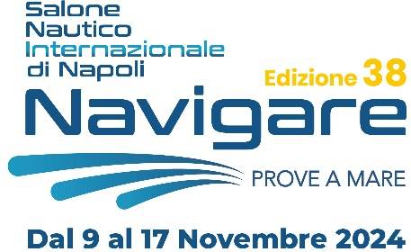
COMUNICATO STAMPA
Bilancio positivo per il salone nautico Navigare a Napoli
E ora tutti al salone nautico di Roma dal 7-15 dicembre

5o mila i visitatori per questa 38ª edizione, vendite e accordi hanno animato l’evento

Napoli, 17 novembre 2024 – Se scende il sipario sulla trentottesima edizione del Navigare, il salone nautico internazionale che per nove giorni ha animato la banchina del porto turistico di Mergellina, con un bilancio sicuramente soddisfacente, fervono, intanto, i preparativi per l’ultimo incontro espositivo del 2024. Teatro dell’appuntamento la Capitale italiana dal 7 al 15 dicembre.

“Il Navigare ha dimostrato di essere un appuntamento di grande riferimento per gli amanti della nautica e la testimonianza giunge non solo dagli oltre 50 mila visitatori registrati, ma da un più che positivo bilancio di vendite e prenotazioni di imbarcazione – dichiara Gennaro Amato, presidente di Afina società organizzatrice dell’evento -. Tra gli espositori di gommoni e di yacht, passando per produttori di motoscafi e gozzi, tutti hanno avuto opportunità di implementare il proprio carnet di produzione per il 2025, ora, grazie all’appuntamento espositivo di Roma, in programma alla Nuova Fiera di Roma dal 7 al 15 dicembre, ci sarà la possibilità di migliorare questo trend positivo di vendite”.

Intanto, quella di quest’anno, potrebbe essere l’ultima edizione del Navigare in “solitaria” che, già dal prossimo anno, grazie all’accoppiamento prospettato dai vertici di Afina, organizzatori anche del Nauticsud, potrebbero essere realizzate in abbinamento a fine ottobre 2025, pur conservando l’edizione del Nauticsud a febbraio prossimo. Una chance che, condivisa anche dal sindaco Gaetano Manfredi, offrirebbe alla città di Napoli un posizionamento mondiale importante tra i saloni nautici, offrendo la possibilità di avere barche esposte alla Mostra d’Oltremare e imbarcazioni in acqua a Mergellina a disposizione di prove in mare.

Però, in attesa di una definizione in accordo anche con i prossimi nuovi vertici del quartiere fieristico di Fuorigrotta, che il Comune indicherà ai primi di dicembre, tutti volgono lo sguardo alla Capitale che tornerà ad ospitare un salone nautico dopo la sospensione dal 2014 ad oggi del noto salone Big Blu. L’interesse è notevole, tanto da concedere, per volontà della Regione Lazio, lo status di internazionale all’evento, ancor prima di iniziare.

“Roma è una piazza di grande attenzione per la nautica, non solo per la storicità di alcuni cantieri presenti in questa regione – spiega Gennaro Amato -, ma anche, e soprattutto, per la centralità che la Città rappresenta nella nostra nazione consentendo a chiunque, da qualsiasi regione italiana, di raggiungere il salone in aereo o treno con la disponibilità di un sistema trasporti unico in Italia”.

Saranno 20 mila i metri quadrati espositivi con oltre 200 imbarcazioni che hanno già confermato l’adesione. Un successo che, probabilmente, costringerà, in futuro, l’organizzazione di Afina a prevedere ulteriori spazi. Intanto con questo salone nautico internazionale si rafforza il “polo” centro-sud della nautica italiana che vede proprio nel centro e sud del Paese un’area di produttività di alta qualità.

